**НЕГОСУДАРСТВЕННОЕ ОБРАЗОВАТЕЛЬНОЕ ЧАСТНОЕ** **УЧРЕЖДЕНИЕ ВЫСШЕГО ОБРАЗОВАНИЯ** **«МОСКОВСКИЙ ФИНАНСОВО-ПРОМЫШЛЕННЫЙ УНИВЕРСИТЕТ** **“СИНЕРГИЯ”»**

|  |  |  |
| --- | --- | --- |
| **Факультет/Институт** |  | Информационные системы и программирование |
|  |  | (наименование факультета/ Института) |
| **Направление/специальность** |  |  |
| **подготовки:** |  | (код и наименование направления /специальности подготовки) |
| **Форма обучения:** |  | очная |
|  |  | (очная, очно-заочная, заочная) |
|  |  |  |

**Отчет по лабораторной работе №1**

|  |  |  |  |  |
| --- | --- | --- | --- | --- |
| **на тему** |  |  | | |
|  |  | (наименование темы) | | |
|  |  |  | | |
| **по дисциплине** | | |  | **Разработка программных модулей** |
|  | | |  | (наименование дисциплины) |

|  |  |  |  |  |
| --- | --- | --- | --- | --- |
| **Обучающийся** |  | Арсеньев Даниил Михайлович |  |  |
|  |  | (ФИО) |  | (подпись) |
| **Группа** |  | ДКИП-205прог |  |  |
|  |  |  |  |  |

|  |  |  |  |  |
| --- | --- | --- | --- | --- |
| **Преподаватель** |  | **Сибирев Иван Валерьевич** |  |  |
|  |  | (ФИО) |  | (подпись) |

**Москва 2024 г.**

**Лабораторная работа №. 1**

**Задание**

**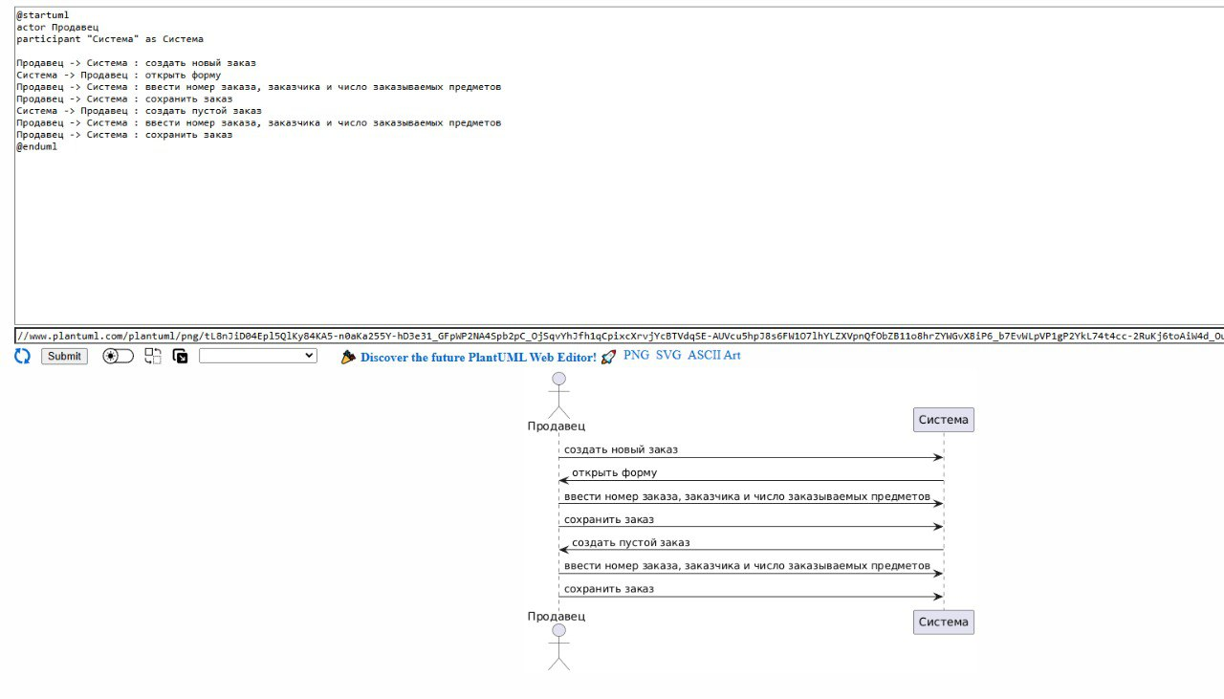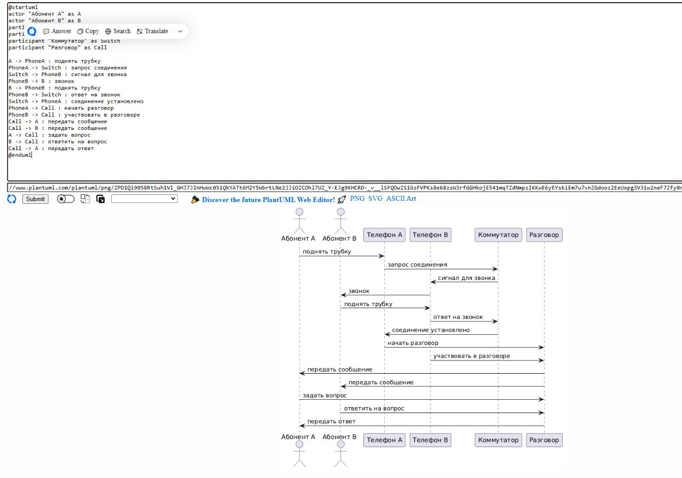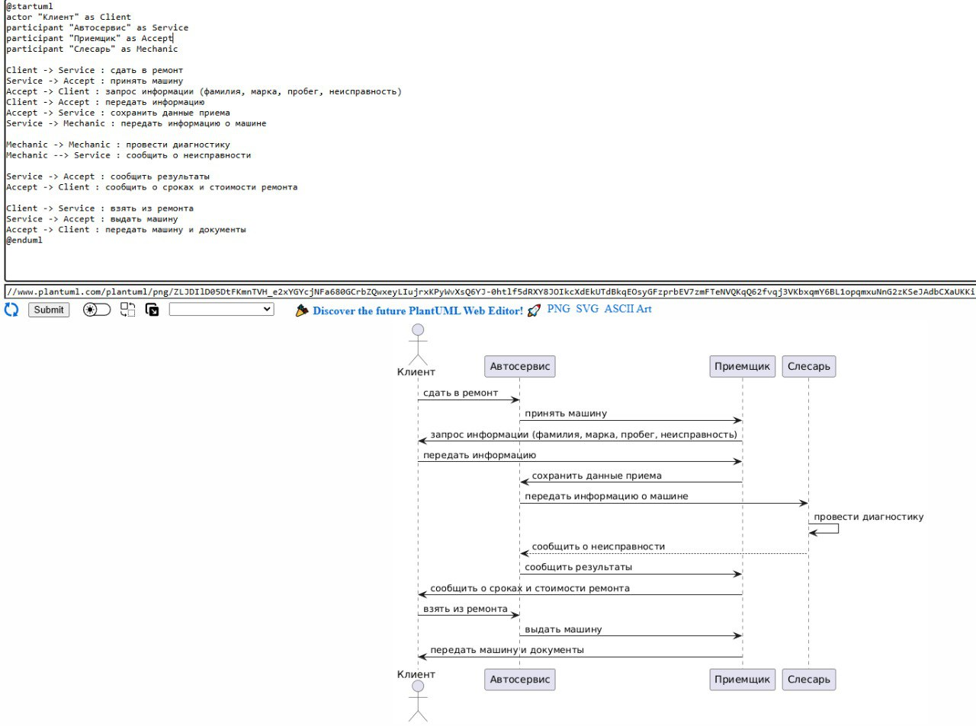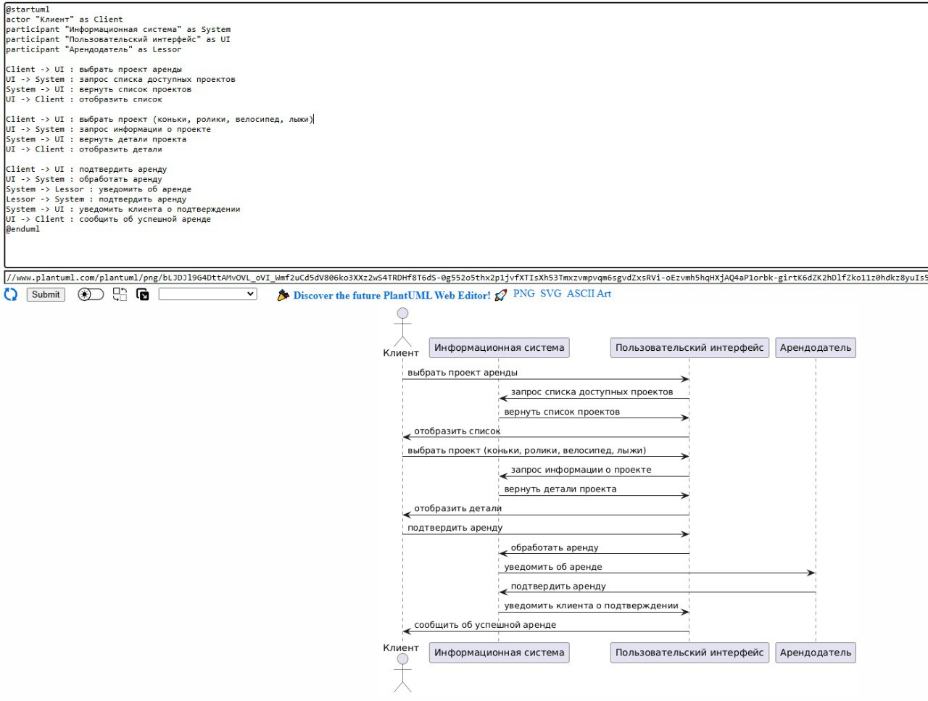  
  
Контрольные вопросы:**

1. Цели разработки диаграммы последовательности  
   - Обеспечить визуализацию взаимодействия между объектами в рамках определенного сценария.  
   - Уточнить последовательность операций, чтобы выявить возможные проблемы на ранних стадиях разработки.  
   - Облегчить понимание системы как пользователями, так и разработчиками.  
  
2. Нужда в диаграмме последовательности  
   - Диаграмма последовательности помогает понять динамическое поведение системы, показывает, как объекты взаимодействуют друг с другом во времени.  
   - Используется для документирования и коммуникации между членами команды, а также с заказчиками и заинтересованными сторонами.  
  
3. Состав диаграммы последовательности  
   - Участвующие объекты — элементы, участвующие во взаимодействии (актеры, классы, компоненты).  
   - Сообщения — взаимодействия между объектами, отображаемые стрелками.  
   - Линии жизни — вертикальные прерывающиеся линии, представляющие активность объектов во времени.  
   - Пароходы — области, которые могут обозначать условия или циклы исполнения.  
  
4. Виды взаимодействия в диаграмме последовательности  
   - Синхронные сообщения — вызывают выполнение операции и ожидают ее завершения.  
   - Асинхронные сообщения — вызывают выполнение операции, не ожидая завершения.  
   - Ответные сообщения — представляют собой ответ на заданное сообщение.  
   - Создание и уничтожение объектов — отражают создание нового экземпляра или уничтожение существующего.  
  
5. Что такое сообщения и типы сообщений  
   - Сообщения — это упаковка информации о взаимодействии между объектами. Они могут содержать команды, запросы или данные.  
   - Типы сообщений:  
     - Синхронные сообщения.  
     - Асинхронные сообщения.  
     - Ответные сообщения.  
     - Сообщения для создания или уничтожения объектов.14:10